EXPEDIENTE | CLASE DE PROCESO | DEMANDANTE | DEMANDADO | FECHA DE  INICIO | FECHA DE VENCIMIENTO | TIPO DE TRASLADO
2021-175604 | COMPETENCIA DESLEAL Y PROPIEDAD INDUSTRIAL | AVANCYS S.A.S. | DRIVERP S.A.S. | DOS (02) DE SEPTIEMBRE DE DOS MIL VEINTIUNO (2021) | SEIS (06) DE SEPTIEMBRE DE DOS MIL VEINTIUNO (2021) | Traslado dentro del presente proceso en consideración a lo dispuesto en el Art. 110 Y 319 DEL C.G.P RECURSO DE REPOSICION OBRANTE A CONSECUTIVO 16.
2019-004007 | COMPETENCIA DESLEAL Y PROPIEDAD INDUSTRIAL | CRC SALUD VIVA S.A.S. | IPS RENOVANDO CONDUCTORES S.A.S., CRC SALUD VIVA GRANADA S.A.S., y JULIÁN ANDRÉS MONTOYA CASTRO | DOS (02) DE SEPTIEMBRE DE DOS MIL VEINTIUNO (2021) | SEIS (06) DE SEPTIEMBRE DE DOS MIL VEINTIUNO (2021) | Traslado dentro del presente proceso en consideración a lo dispuesto en el Art. 110 Y 319 DEL C.G.P RECURSO DE REPOSICION OBRANTE A CONSECUTIVO 129.

De conformidad con lo previsto en el artículo 110 del Código General del Proceso, se fija el presente traslado en lugar visible al púbico en la cartelera de la Superintendencia de Industria y Comercio, se fija el día 01 DE SEPTIEMBRE DE 2021 a las 8:00 a.m. y se desfija el día 01 DE SEPTIEMBRE DE 2021 a las 4:30 p.m.
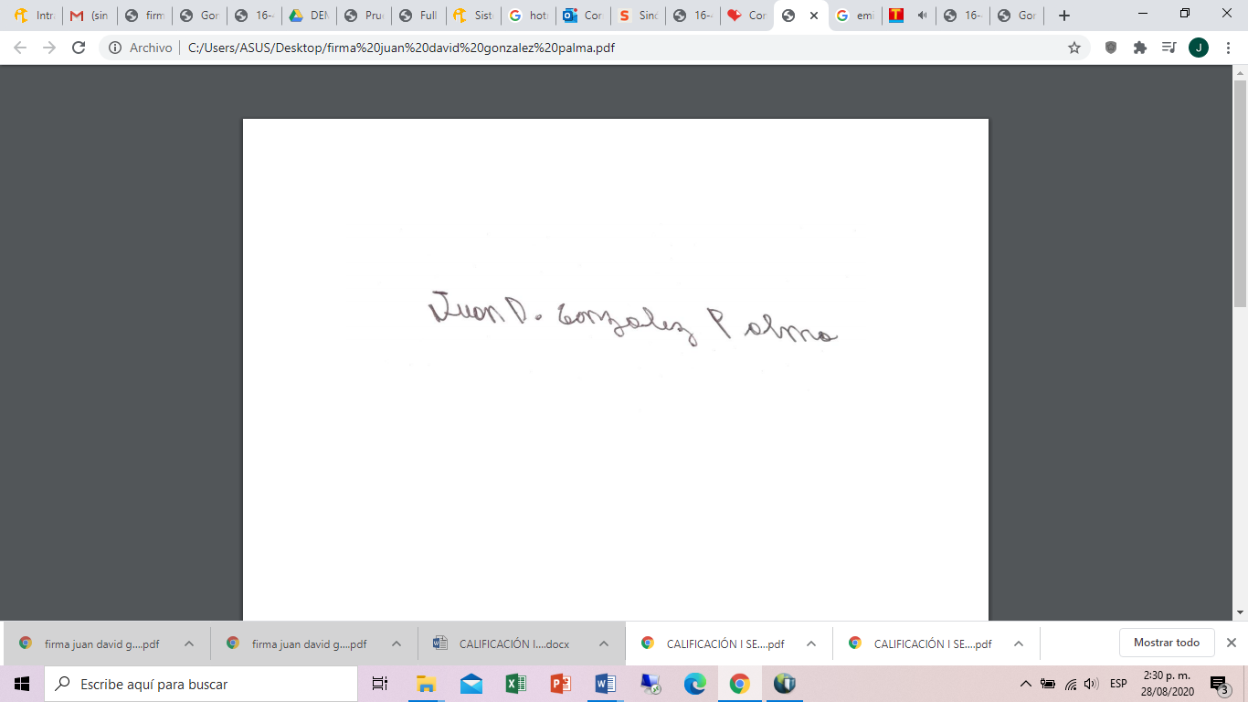
________________________________________________
JUAN DAVID GONZÁLEZ PALMA
SECRETARIO AD HOC

